Министерство высшего образования и науки Российской Федерации

Пензенский государственный университет

Кафедра «Вычислительная техника»

Отчет

По лабораторной работе №8

По курсу «Логика и основы алгоритмизации в инженерных задачах»

На тему «Определение характеристик графов»

Работу выполнила студентка группы 20ВВ2:

Войнова Д.А.

Приняли:

Юрова О.В.

Митрохин М.А.

Пенза 2021

Ход работы:

1. Сгенерировала матрицу смежности для неориентированного взвешенного графа.
2. Нашла эксцентриситеты и определила радиус и диаметр.
3. Определила подмножества центральных и периферийных вершин
4. Нашла изолированные,концевые, доминирующие вершины.

Результат работы программы представлен на рисунке 1

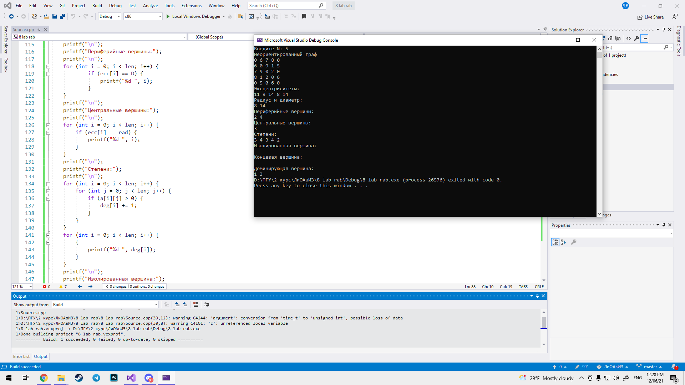

Рис.1 - результат работы программы

Листинг:

#define _CRT_SECURE_NO_WARNINGS

#include <iostream>

#include <queue>

#include <locale.h>

using namespace std;

void BFSD(int** G, int* vis, int num, int n, int* dist) {

queue <int> q;

int i;

q.push(num);

vis[num] = 0;

dist[num] = 0;

while (!q.empty()) {

num = q.front();

q.pop();

for (i = 0; i < n; i++) {

if (vis[i] == 0 && G[num][i] > 0 && dist[i] > dist[num] + G[num][i]) {

q.push(i);

vis[i] = 1;

dist[i] = dist[num] + G[num][i];

}

}

}

}

int main(void) {

setlocale(LC_ALL, "Rus");

int** a;

int** c;

int* ecc;

int* deg;

int N, rad, D;

rad = 1000;

D = 0;

printf("Введите N: ");

scanf("%d", &N);

a = (int**)malloc(N * sizeof(int));

srand(time(NULL));

for (int i = 0; i < N; i++) {

int* b = (int*)malloc(N * sizeof(int));

for (int j = 0; j < N; j++) {

b[j] = 0;

}

a[i] = b;

}

for (int i = 0; i < N; i++) {

for (int j = 0; j < N; j++) {

if (i != j) {

int num = rand() % 10;

a[i][j] = num;

a[j][i] = num;

}

}

}

printf("Неориентированный граф");

printf("\n");

for (int i = 0; i < N; i++) {

for (int j = 0; j < N; j++) {

printf("%d ", a[i][j]);

}

printf("\n");

}

int len = N;

deg = (int*)malloc(N * sizeof(int));

for (int i = 0; i < len; i++) {

deg[i] = 0;

}

int* dist = (int*)malloc(N * sizeof(int));

for (int i = 0; i < len; i++) {

dist[i] = 1000;

}

int* visits = (int*)malloc(N * sizeof(int));

for (int i = 0; i < len; i++) {

visits[i] = 0;

}

ecc = (int*)malloc(N * sizeof(int));

for (int i = 0; i < len; i++) {

ecc[i] = 0;

}

for (int i = 0; i < len; i++) {

//printf("%s%d %s ", "расстояние до ", i, "=");

//printf("%d ", dist[i]);

for (int k = 0; k < len; k++) {

visits[k] = 0;

dist[k] = 1000;

}

BFSD(a, visits, i, len, dist);

for(int j=0;j<len;j++){

if ((ecc[i] < dist[j]) && (dist[j] != 0)) {

ecc[i] = dist[j];

}

}

}

printf("Эксцентриситеты:");

printf("\n");

for (int i = 0; i < len; i++) {

printf("%d ", ecc[i]);

}

for (int i = 0; i < len; i++) {

if (ecc[i] < rad && ecc[i]!=0) {

rad = ecc[i];

}

if (ecc[i] > D) {

D = ecc[i];

}

}

printf("\n");

printf("Радиус и диаметр:");

printf("\n");

printf("%d %d ", rad, D);

printf("\n");

printf("Периферийные вершины:");

printf("\n");

for (int i = 0; i < len; i++) {

if (ecc[i] == D) {

printf("%d ", i);

}

}

printf("\n");

printf("Центральные вершины:");

printf("\n");

for (int i = 0; i < len; i++) {

if (ecc[i] == rad) {

printf("%d ", i);

}

}

printf("\n");

printf("Степени:");

printf("\n");

for (int i = 0; i < len; i++) {

for (int j = 0; j < len; j++) {

if (a[i][j] > 0) {

deg[i] += 1;

}

}

}

for (int i = 0; i < len; i++) {

{

printf("%d ", deg[i]);

}

}

printf("\n");

printf("Изолированная вершина:");

printf("\n");

for (int i = 0; i < len; i++) {

if (deg[i] == 0) {

printf("%d ", i);

}

}

printf("\n");

printf("Концевая вершина:");

printf("\n");

for (int i = 0; i < len; i++) {

if (deg[i] == 1) {

printf("%d ", i);

}

}

printf("\n");

printf("Доминирующая вершина:");

printf("\n");

for (int i = 0; i < len; i++) {

if (deg[i] == len-1) {

printf("%d ", i);

}

}

Вывод:

В ходе работы была написана программа , которая определяет характеристики графа. В программе генерируется неориентированный взвешенный граф, затем определяются эксцентриситеты,радиус,диаметр, находятся периферийные и центральные вершины, степени вершин, концевые,доминирующие и изолированные вершины.